
澳洲國立南昆士蘭大學
台灣學區 第十一屆
MBA Program 企業管理碩士
台北市忠孝東路四段148號7樓 Tel: (02)2773-6666 ext 707 Fax: (02)2713-2346

一、簡 介

澳洲國立南昆士蘭大學 (The University of Southern Queensland, USQ) 位於澳洲昆士蘭省東南部的花園城市Toowoomba，距昆省首府布里斯班約120哩。
USQ自1967年建校以來即致力於遠距;與國際教育，並朝著 “成為最好的遠距教育學府” 的理想邁進。在過去35年來，USQ不斷地應用先進的資訊科技，擴充現代化教學設備，並率先發展與企業界的合作計劃，使得USQ成為遠距教育領域中的領導者，其成就亦已獲得來自澳洲國內及國際上的肯定。
目前在USQ，75%的學生採用遠距學習的方式修讀學位，這之中包含18,000位居住於不同國家地區的國際學生就讀USQ所提供的各項遠距教學課程。
在眾多科系中，USQ尤其專精於商學領域，總計有40%的學生於此二系所中就讀。USQ的學生可選擇以駐校上課、遠距教學或網際網路教學等方式研讀課程。然而不管學生採用何種方式學習，其課程內容、成績評估方法和學位證書都是相同的。

二、特 點

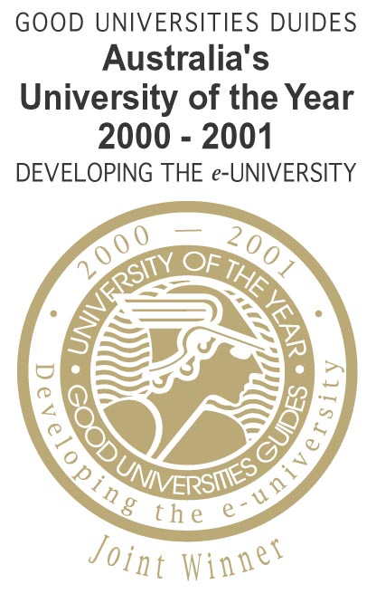
- 2000年獲澳洲優良大學指南 “澳洲2000-2001年度大學獎” 並由澳洲總理霍華德親自頒獎。 Joint Winner of the Good Universities Guides “University of the Year” 2000-2001。
- 1999年獲聯合國國際遠距教學委員會 (ICDE) 評選為 “最佳遠距教學大學”。
Awarded the “Best Global University for Distance Education” International Council for Open & Distance Education (ICDE Norway) 1999。

“躍 動 知 識 力，創 造 新 希 望！”
Doc 080802
- 自1977年投入遠距教育以來，USQ已成為國際認可的優良遠距教育學府，USQ的遠距教學中心更是世界各國大學中第一所榮獲ISO9001認證的機構，目前參學遠距課程的學生已遍及世界五大洲，USQ擁有在全世界遠距彈性教學上的領導地位。
- USQ MBA課程主要目的在提供專業人士與經理人在面對當今激烈的市場競爭時所需的完整知識與技巧。
- 本課程著重於探討當代商學管理新知，並利用創新的評估方式，例如 : 專題報告與個案研究，鼓勵研究生積極參與課程。
- 由台灣知名國立大學商研所教授指導，師資陣容堅強，各學科理論與實務並重。
- 於每週六或週日研習，工作、家庭可兼顧。
- 雙語研習，共12個學程；分五個學期完成。
- 十八個月獲取國際公認之碩士學位，可繼續進修博士學位。
- 每學程成績評定方式：作業+考試。本課程採用英文、中文並行的評審方式，乃是希望學生的成績表現可以不受限於語言，以公平的基準衡量。

三、學 程 規 劃

科 | 學程代號 | 學 程 名 稱 | 科 | 學程代號 | 學 程 名 稱
1 | MGT5000 | 組織行為與管理  Management &  Organizational Behavior | 7 | ECO5000 | 經濟---管理概論  Economics For Managers
2 | CIS5001 | 資訊系統---管理概論  Information Systems For  Managers | 8 | MGT8002 | 策略管理  Strategic Management
3 | ACC5502 | 會計---管理概論  Accounting for Managers | 9 | CIS8100 | 電子化企業策略  e-Business Strategy
4 | LAW5503 | 商業法  Law & Business | 10 | MGT8032 | 人力資源管理與創新  Managing Human  Resources and  Innovation
5 | MKT5000 | 行銷管理  Marketing Management | 11 | MGT8039 | 策略領導  Strategic Leadership
6 | MGT5001 | 決策支援系統  Decision Support Tools | 12 | FIN8101 | 企業財務  Corporate Finance

“躍 動 知 識 力，創 造 新 希 望！”
Doc 080802

四、 研 修 時 程

全部學程一共有十二個科目，研究生必須修畢十二個科目並及格以取得學位資格。

Week 1 ~ 8 授 課
Week 9 ~ 10 繳交作業
Week 11 ~ 12 考前複習週
Week 13 ~ 14 考 試

五、入 學 資 格 與 程 序

資 格： | 1. | 大、專(以上)畢業或同等學歷者。
 | 2. | 具三年以上工作經驗 (具管理階層經驗者優先考慮)。

程 序： | 1. | 填寫USQ制式入學申請表格乙份。
 | 2. | 英文畢業證書二份。
 | 3. | 英文成績單二份
 | 4. | 英文工作履歷乙份。
 | 5. | 英文推薦信兩封。
 | 6. | 四張二吋近照。

六、學 費

- 全程學費美金壹萬参仟伍佰元正，費用含代辦費、教材、講義、講師費、考試費等，不含專業英文寫作課程，分三期繳交。
**代辦費美金捌佰元整須於申請時繳納，如未獲校方接受者則無息退還**

- 專業英文寫作課程新台幣壹萬伍仟元整。
**面對國際化的大環境，良好的專業英文寫作能力為高階經理人所必備的條件之一。在此考量下，USQ為求其國際學生皆能具有一定之英文能力，特為學生設計“專業英文寫作課程”，但學生如達托福成績550分以上或以英文完成課程中50%的考試及作業即可免上此英文寫作課程。

“躍 動 知 識 力，創 造 新 希 望！”
Doc 080802

七、輔 導 課 程

大學或專科非商學等相關科系畢業者，需輔導基礎會計概論、基礎經濟概論及基礎統計概論等三科，以加強正式課程之能力。輔導課程每科上課23小時，於正課開始前授課，學雜費為新台幣6,500元；旁聽者亦是繳納此項全額費用。若因人數不足八人未能開輔導班時，則另行通知。

**需輔導與否，取決於最高學歷成績單**

★輔 導 課 程 (非商管科系者)：
科 目
基礎會計概論
基礎經濟概論
基礎統計概論

八、學 程 諮 詢

請與澳洲國立南昆士蘭大學首席代表處預約，
學生事務處連絡人： Jenny Yu 游琇雰
電 話：(02) 2773-6666 分機 707
手 機：0911-985-922
email：g.staf@stcolleges.com

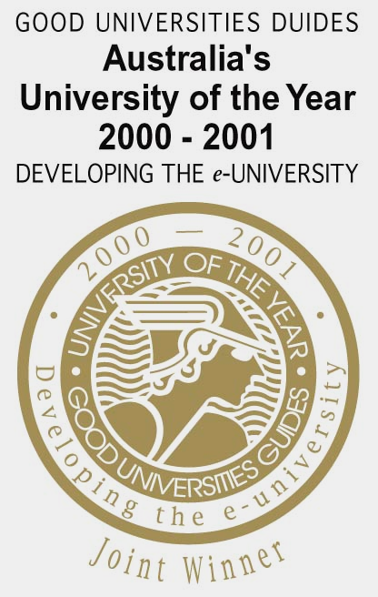

“躍 動 知 識 力，創 造 新 希 望！”
Doc 080802

